大连市春运信息
第四期
大连市春运领导小组办公室 2021年1月22日
大连市组织召开2021年春运和交通
运输疫情防控新闻发布会

12月22日下午，大连市政府新闻办公室举行新冠肺炎疫情防控工作第八十二次新闻发布会，市交通运输局副局长张志明介绍统筹做好春运期间疫情防控和运输服务保障工作情况。按照市春运领导小组的工作部署，结合近期疫情形势变化，市交通运输局积极协调市春运领导小组成员单位以及相关部门、运输企业，全力保障高校学生、务工人员、探亲人员平安、健康、有序地乘坐各种交通工具，顺利返乡。
一、组织召开协调会议迅速开展工作落实
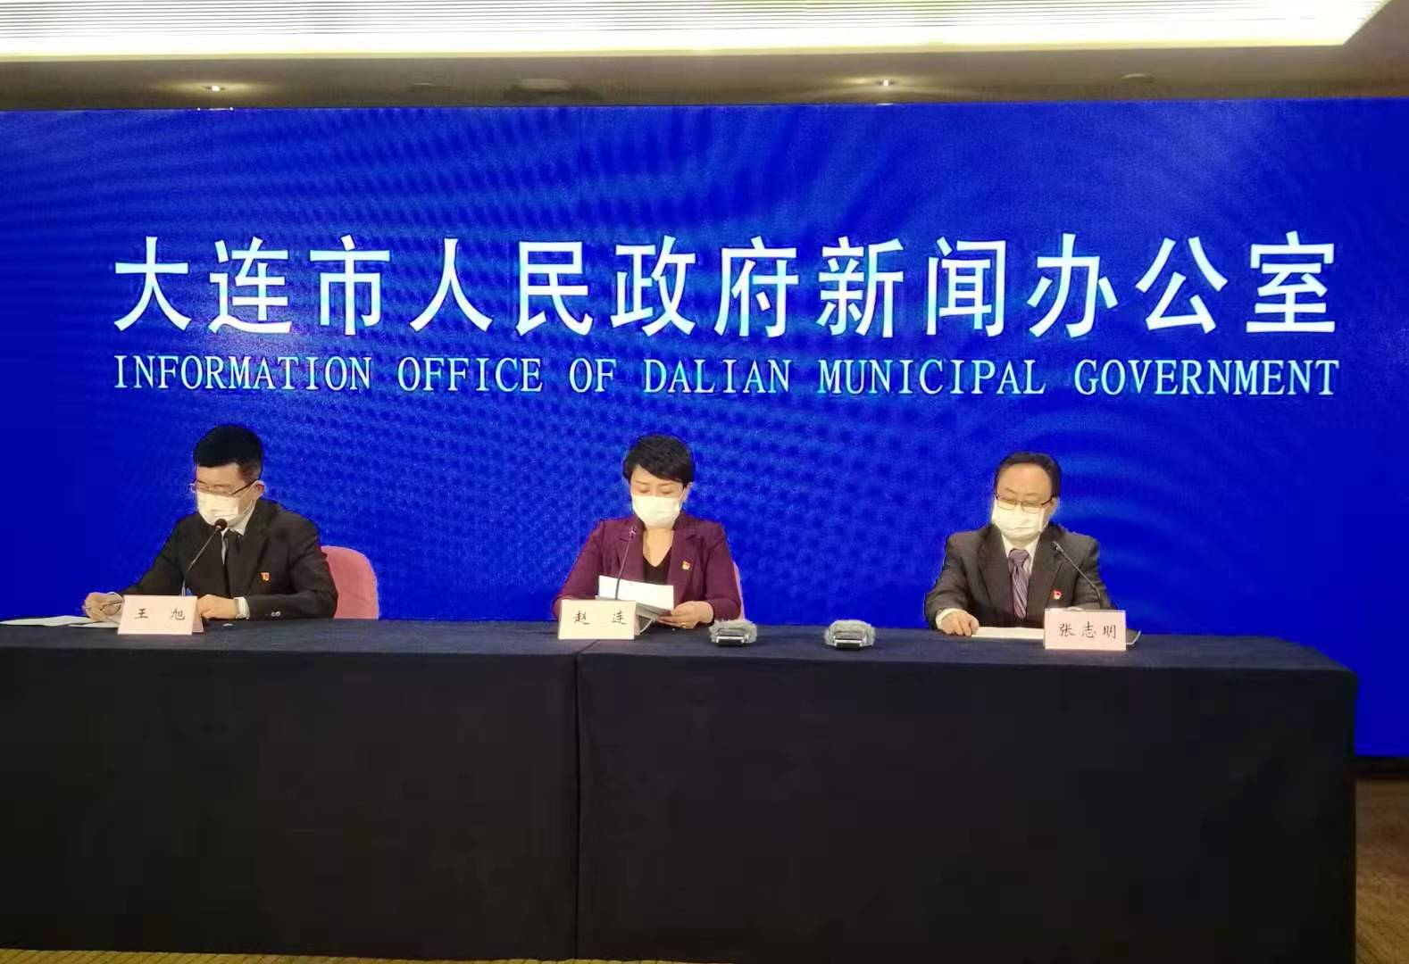
今年的春运工作自2021年1月28日起至3月8日结束，为期40天。为全面做好春运服务保障和疫情防控工作，市交通运输局会同相关部门先后5次组织召开春运工作协调会、调度会，研判春运客流，协调解决存在的问题，及时制定春运和疫情防控工作方案。1月22日上午，又组织召开了全市春运工作电视电话会议，对全市春运工作进行了全面部署。根据今年春运面临国内多点疫情散发、疫情传播流行风险增大、常态化精准疫情防控等新形势、新特点，我们将疫情防控工作作为春运工作的重中之重，成立了由市交通运输局牵头，交通、公安、卫健、海关、铁路、民航等部门组成的工作专班，压实属地、部门、单位、个人“四方责任”，各区市县人民政府、先导区管委会也建立了相应的春运工作机制，明确工作责任，全面做好春运和交通运输及疫情防控等各项工作，加强组织、人员、资金、物资等保障，落实管控措施，坚决防止疫情传播蔓延。
二、科学研判运力需求统筹运力保障工作
经相关部门会商预测，2021年春运期间全市春运旅客发送量预计将达到736.53万人次。各运输企业将通过售票情况及时掌握客流变化动态，合理调整线路、班次，及时增调机动运力，避免出现大面积旅客滞留现象。公路客运通过加大对农村道路客运、城乡公交运力的投入力度，增开农村客运班车，满足城乡群众节日期间出行。铁路客运充分利用列车加挂、动车组重联运行、增开夜间高铁列车等措施，最大限度地增加客运能力。水路客运积极主动科学调配船舶运力，满足滚装车辆运输增长需求。民航客运合理安排正班和加班，注重干支线结合，加强运力调配和机务保障。轨道交通、城市公交重点做好与民航、水路、铁路、长客运行时间的有效衔接。出租车和网约车重点保障乘坐最早、最晚一班民航、船舶、铁路、长客出行旅客的换乘便利。
三、强化春运疫情防控确保防控精准有效
一是严格落实疫情防控要求。严格执行“外防输入、内防反弹”的防控策略，坚持“人物同防”原则，抓紧抓实抓细常态化疫情防控工作。严格执行客运场站和交通运输工具分区分级疫情防控具体措施。二是切实加强一线职工和乘客防护。按照国家省市工作要求，加强对客运一线服务人员健康管理，上岗前和下班后体温检测、缺勤登记并记录原因、及时消毒、上岗期间佩戴口罩、定时核酸检测等疫情防控制度，有针对性地开展疫情防控专题培训。积极推进客运一线服务人员疫苗接种组织工作，在知情自愿的基础上，力争春运开始前实现“应接尽接”。督促要求旅客进站测温、“卡码双验”、全程佩戴口罩、保持“一米线”排队、隔位就坐和查验核酸检测报告等措施。三是着力强化疫情防控检查指导。春运开始前，市交通运输局将组成8个督导检查组，分别由局领导带队对春运疫情防控工作部署和落实情况进行督查，及时发现和整改各类隐患，及时通报疫情信息，推动公铁水航各单位完善防控措施。四是做好疫情防控应急处置。在做好疫情防控常态化应急准备基础上，针对春运实际，进一步做好应急物资储备。针对突发疫情可能引起的交通管制、客流突变、车次航班停开等情形，提前制定有关应急预案，适时组织开展应急演练和应急安全培训，提高快速反应能力。根据疫情防控需要，及时采取加大消杀力度、降低客座率等严格防控措施，必要时依法依规按照程序报批后，减少或暂停客运班线或航线。
春运期间交通运输管理部门及各运输企业将全力为广大旅客做好服务、做好保障使广大旅客真正感受到一个暖心之旅。

主送：市春运领导小组成员及相关单位，各区、市、县春运办
抄报：国家、省春运办，市委、市政府信息处

